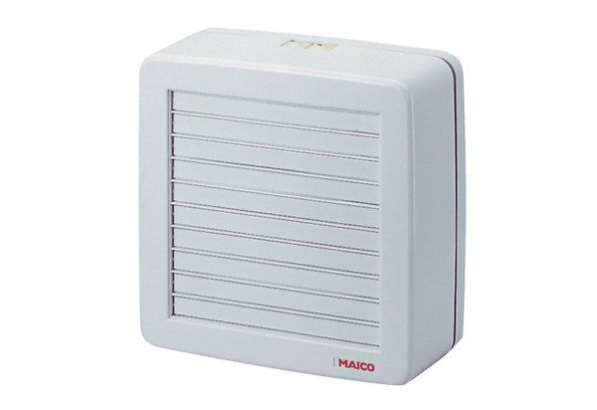Aksijalni prozorski ventilator EV 31Jedinica za pakiranje: 1 komAsortiman: C
Broj artikla: 0080.0820Proizvođač: MAICO

